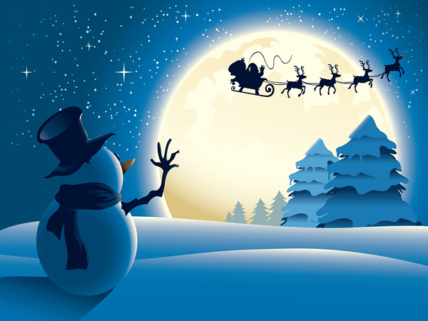
1^{Ο} ΔΗΜΟΤΙΚΟ
ΣΧΟΛΕΙΟ

ΚΑΛΑΜΠΑΚΑΣ


ΚΑΛΑ ΧΡΙΣΤΟΥΓΕΝΝΑ
ΚΑΙ
ΕΥΤΥΧΙΣΜΕΝΟ
ΤΟ
2017

